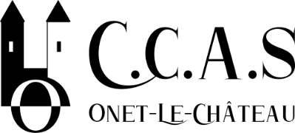
Formulaire d'inscription au registre des personnes vulnérables
PLAN CANICULE / GRAND FROID / CRISE SANITAIRE

Le Centre Communal d'Action Social d’Onet-le-Château élabore un registre des personnes isolées et vulnérables. Si vous avez plus de 65 ans ou si vous êtes majeur et en situation de handicap, vous pouvez, si vous le souhaitez, vous inscrire sur le registre nominatif institué dans le cadre du plan d'alerte et d'urgence pour prévenir les risques exceptionnels (climat et crise sanitaire), en retournant ce questionnaire confidentiel.
Je sollicite mon inscription sur le registre des personnes vulnérables pour la période du 1 Juin 2023 au 31 Mai 2024
Je souhaite être contacté par le CCAS en cas de déclenchement du plan d'alerte et d'urgence consécutif à une situation exceptionnelle de risques climatiques et sanitaires pour :
Le plan canicule ☐ OUI ☐ NON
Le plan grand froid ☐ OUI ☐ NON
La crise sanitaire ☐ OUI ☐ NON
Madame (Nom Prénom):  Date de naissance :  Adresse :  12 850 ONET-LE-CHATEAU  Tel fixe :  Tel mobile : | Monsieur (Nom Prénom) :  Date de naissance :  Adresse :  12 850 ONET-LE-CHATEAU  Tel fixe :  Tel mobile :
Médecin traitant/ Numéro de téléphone: …………………………………………………………………………………………………………………………………………

VOS CONTACTS/ AIDANTS
Vivez-vous seul(e) ? ☐ OUI ☐ NON
Avez-vous des aidants qui vivent près de chez vous? OUI NON Ville de leur domicile: ……………………………………………

Qui vous contacte durant l'année? Merci de cocher la ou les bonnes cases
 | Tous les jours | Plusieurs fois/semaine | Plusieurs fois/mois | Jamais
Famille
Voisin / amis
En cas de déclenchement d’un des dispositifs :
- Si, vous vous absentez sur une période donnée, n’hésitez à nous informer en contactant le CCAS.
- Si ni vous ni l’un de vos contacts mentionnés sur votre inscription n’est en mesure de répondre au téléphone, une visite à votre domicile sera effectuée par un agent de la Police municipale. En cas de non réponse de votre part et par souci de précaution, il sera fait appel aux pompiers.
PERSONNE(S) À PRÉVENIR EN CAS D’URGENCE
Nom Prénom : …………………………………………………………………… Nom Prénom : ………………………………………………………………………………..
Lien avec vous : ……………………………………………………………….. Lien avec vous : …………………………………………………………………………….
N° de téléphone : …………………………………………………………….. N° de téléphone :……………………………………………………………………………
Adresse postale : ……………………………………………………………… Adresse postale : …………………………………………………………………………..
VOTRE LOGEMENT
Quel type de chauffage principal avez-vous ? Type: …………………………………………………………………………..
Votre logement est-il bien isolé? ☐ OUI ☐ NON
Disposez-vous d'un chauffage d'appoint? ☐ OUI ☐ NON Type: ………………………………………
Disposez-vous d’un ventilateur et/ou d'une climatisation ? ☐ OUI ☐ NON Type: ………………………………………
Disposez-vous d'un extérieur ? (jardin, balcon) ☐ OUI ☐ NON Type: ………………………………………

VOS DÉPLACEMENTS
Vous déplacez-vous facilement à l’intérieur de chez vous ? ☐ OUI ☐ NON
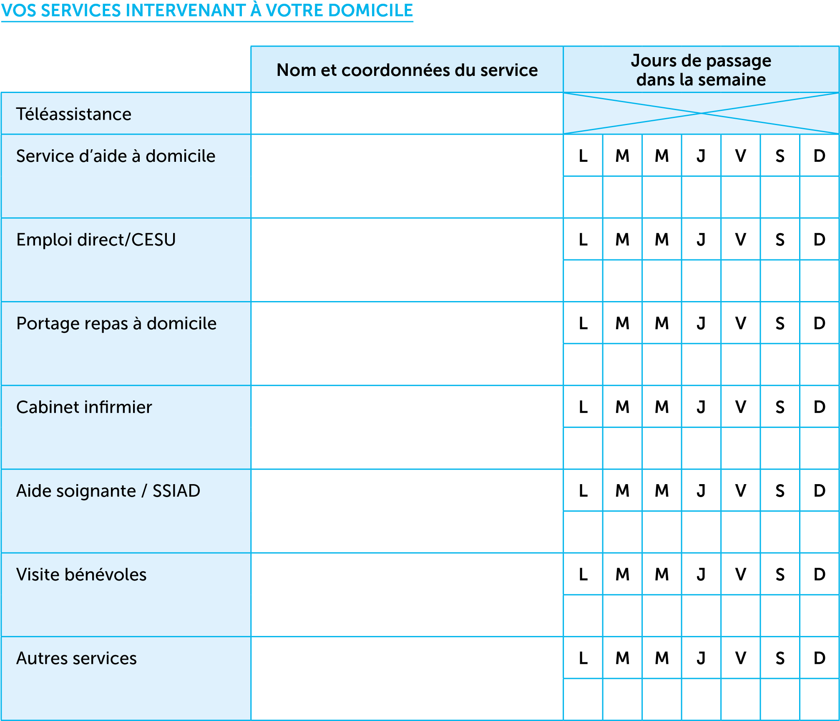
Vous déplacez-vous seul(e) à l’extérieur de chez vous ? ☐ OUI ☐ NON

Date : …….… / …………… / 2023. Signature :

Conformément à la loi informatique et libertés et au règlement européen sur la protection des données, vous pouvez avoir accès aux données vous concernant et demander à les rectifier ou les supprimer en contactant le délégué à la protection des données de la collectivité (ccas@onet-le-chateau.fr).
Toute personne a le droit de s’opposer au traitement de ses données personnelles, de retirer son consentement, de définir le sort de ses données après son décès et d’introduire une réclamation auprès de la Commission Nationale de l’Informatique et des Libertés (CNIL).

